Consolidation — Gérer les accès d'une équipe de développement
en entreprise

Phase 1 — Livrer le projet : le compte de déploiement
deploy est un compte technique : personne ne doit pouvoir s'y connecter avec un mot de
passe, seulement par clé, et seulement depuis ta machine de travail (le futur poste qui
déclenchera les mises en ligne).
1.1 — Créer le compte technique
Crée le compte deploy. Réfléchis à son groupe : doit-il appartenir à webforge_boutique
? Justifie ta décision avant d'agir.
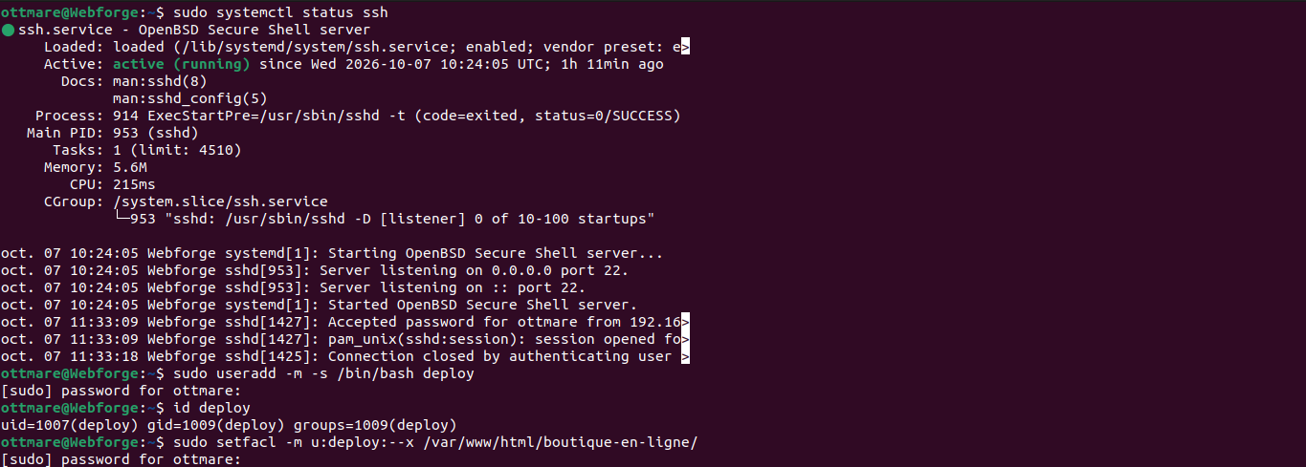
1.2 — Authentification par clé uniquement
Génère une paire de clés dédiée à ce compte de déploiement. Fais en sorte que deploy accepte
les connexions par cette clé.
systemctl status ssh
ssh-keygen -t ed25519 -f ~/.ssh/deploy_key
sudo mkdir -p /home/deploy/.ssh
sudo cp ~/.ssh/deploy_key.pub /home/deploy/.ssh/authorized_keys
sudo chown -R deploy:deploy /home/deploy/.ssh
sudo chmod 700 /home/deploy/.ssh
sudo chmod 600 /home/deploy/.ssh/authorized_keys
ls -la /home/deploy/.ssh
1.3 — Fermer la porte du mot de passe pour ce compte précis
Configure le service SSH pour que le compte deploy ne puisse jamais se connecter par mot
de passe, même si son mot de passe existe par ailleurs — alors que les autres comptes du
serveur, eux, continuent à pouvoir utiliser un mot de passe normalement. (Indice de réflexion :
la configuration SSH permet des règles différentes selon l'utilisateur concerné, pas seulement
une règle globale pour tout le serveur.)
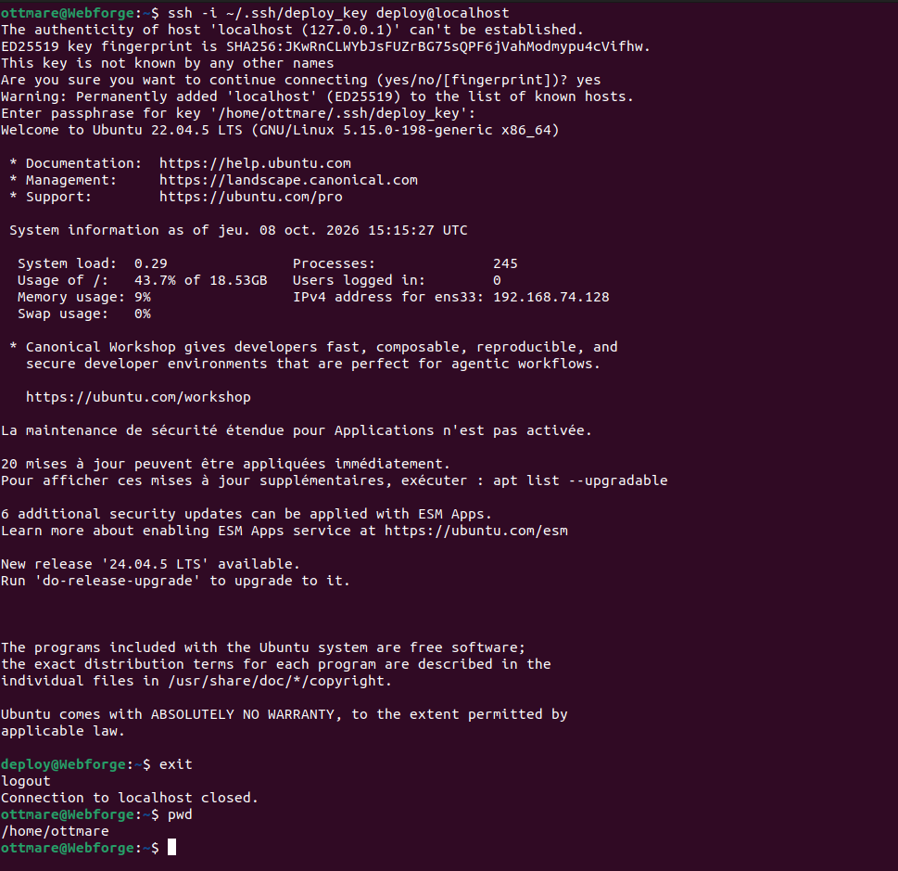


1.4 — Vérification
Essaie de te connecter en tant que deploy par mot de passe (doit échouer), puis par clé (doit
réussir).
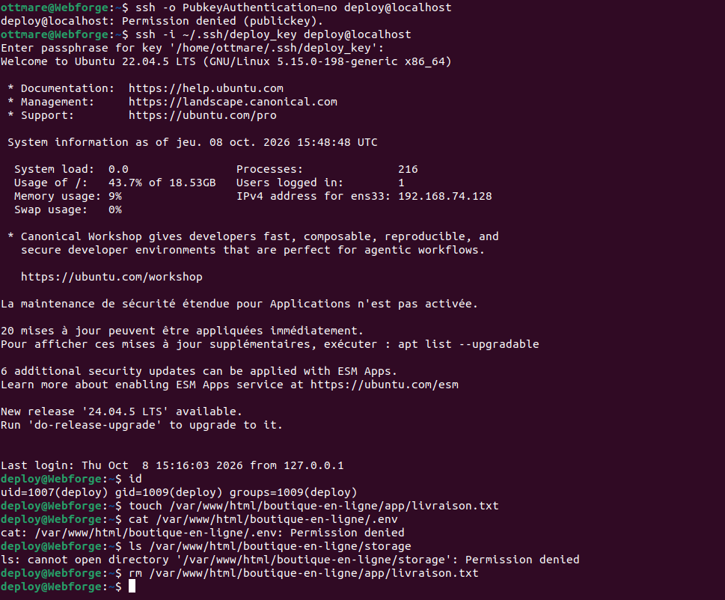

Phase 2 — Incident réaliste : fin de mission du freelance
Le contrat de Paul se termine aujourd'hui. Comme pour tout départ, l'accès doit être coupé
proprement, pas juste "on espère qu'il ne revient pas".
2.1 — Couper l'accès, sans tout détruire
Retire l'accès de paul au projet dans son ensemble (il ne doit plus pouvoir rien lire ni écrire
nulle part dans /var/www/html), sans supprimer son compte pour l'instant (l'entreprise veut
garder une trace de son travail passé, notamment les fichiers déjà déposés).
2.2 — Décision finale
Une semaine plus tard (simulée), le compte de Paul doit être définitivement supprimé. Fais-le,
et réfléchis avant d'agir à ce que deviennent les fichiers qu'il avait déposés dans
depot_livrables/ — vérifie concrètement ce résultat après suppression.
